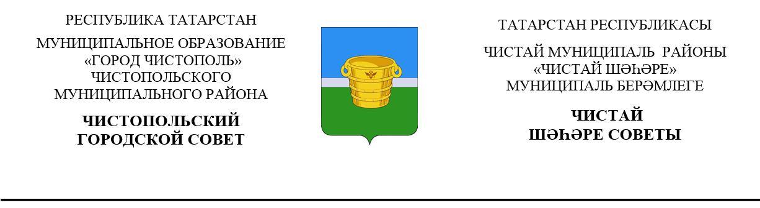

 | Решение |  | Карар
от __________2024 г. г.Чистополь |  |  |  | №_______
О внесении изменений решение Чистопольского городского Совета Чистопольского муниципального района Республики Татарстан от 11 июня 2019 г. № 35/2
«О муниципальной службе
в муниципальном образовании
«Город Чистополь» Чистопольского муниципального района Республики Татарстан»

В соответствии с Федеральным законом от 10.07.2023 г. № 286-ФЗ
«О внесении изменений в отдельные законодательные акты Российской Федерации», Уставом муниципального образования «Город Чистополь» Чистопольского муниципального района Республики Татарстан, Чистопольский городской Совет Чистопольского муниципального района Республики Татарстан решил:

1. Внести в приложение № 1 «Положение о муниципальной службе
в муниципальном образовании «Город Чистополь» Чистопольского муниципального района Республики Татарстан» к решению Чистопольского городского Совета Чистопольского муниципального района Республики Татарстан от 11 июня 2019 г. № 35/2 (с изменениями, внесенными решениями Чистопольского городского Совета Чистопольского муниципального района Республики Татарстан от 23 октября 2019 г.№ 40/5, от 11 февраля 2020 г. № 45/3, от 22 октября 2021 г. № 10/9, от 16 февраля 2023 г., от 17.08.2023г. № 20/3), следующие изменения:
1.2.В статье 6:
- в пункте 11 второе предложение исключить;
- пункт 17 признать утратившим силу;
- пункт 20 изложить в следующей редакции:
«20. Решение о присвоении муниципальному служащему классного чина,
за исключением случаев, указанных в пункте 13 настоящей статьи, должно
быть принято в срок не позднее одного месяца со дня внесения представления

о присвоении классного чина со всеми необходимыми документами в орган или
должностному лицу местного самоуправления, уполномоченным присваивать
классные чины.».
2. Опубликовать настоящее решение в установленном порядке, а также разместить на официальном сайте Чистопольского муниципального района.
3. Настоящее решение вступает в силу со дня его опубликования.
4. Контроль за исполнением настоящего решения возложить на заместителя главы города Чистополь Чистопольского муниципального района Республики Татарстан М.И. Ксенофонтова.

Глава города Чистополь
Чистопольского муниципального района
Республики Татарстан Д.А. Иванов

